

Rapport de PFA

Sous le thème : site e-commerce de vêtement

**Encadre par :**

Mme.Achour Safaa

**Sous la direction de** :

M.Adnan Yahya

M.Bousta Adib

3 eme année informatique et réseau

ANNEE UNIVERSITAIRE 2022/2023

# Remerciement

Madame Achour Safaa,

Nous tenons à vous exprimer notre sincère reconnaissance pour votre précieux soutien, votre infaillible appui et votre collaboration inestimable lors de l'élaboration de ce projet. Votre expertise et votre guidance ont été d'une importance capitale et ont contribué de manière significative à notre réussite. Nous souhaitons également adresser nos plus chaleureux remerciements à l'ensemble du corps professoral et administratif de l'École Marocaine des Sciences de l'Ingénieur de Rabat. Votre soutien indéfectible tout au long de notre formation a été d'une valeur inestimable.

Votre engagement et votre expertise ont été des piliers essentiels pour notre développement et notre accomplissement. Enfin, nous aimerions exprimer notre profonde gratitude envers tous ceux qui ont contribué, de près ou de loin, à la réalisation de ce projet. Votre participation et votre implication ont été essentielles et nous vous sommes profondément reconnaissants pour votre précieuse collaboration.

Ces mots de remerciement sont sincères et reflètent notre gratitude envers chaque personne ayant joué un rôle dans la concrétisation de ce projet. Votre soutien continu a été d'une valeur inestimable et nous vous en sommes extrêmement reconnaissants.

# Résumé :

Ce rapport présente un projet de développement d'un site e-commerce de vêtements utilisant les technologies Python avec le Framework Django au niveau du backend, HTML, CSS et JavaScript au niveau du frontend.

# La mission :

L'objectif de ce projet consiste à concevoir et à créer un site e-commerce attrayant, offrant aux utilisateurs une expérience fluide et intuitive. Le site devra permettre aux clients de naviguer aisément à travers différentes catégories de vêtements, d'accéder à des descriptions détaillées et des images des produits, d'ajouter des articles à leur panier et de passer des commandes en toute simplicité. La sécurité des transactions est également une priorité, avec une mise en place rigoureuse de protocoles de paiement en ligne.

# Liste des abréviations :

HTML (HyperText Markup Language) : Il s'agit d'un langage de balisage utilisé pour structurer le contenu d'une page web. Il définit la structure et les éléments de base d'une page web.

CSS (Cascading Style Sheets) : CSS est un langage utilisé pour définir la présentation et le style d'une page web. Il permet de spécifier les couleurs, les polices, les marges et d'autres aspects visuels d'un site web.

JavaScript (JS) : JavaScript est un langage de programmation utilisé pour rendre les pages web interactives. Il permet d'ajouter des fonctionnalités dynamiques et des effets spéciaux aux sites web.

Python : Python est un langage de programmation polyvalent et de haut niveau. Il est utilisé pour développer une variété d'applications, y compris des sites web, des applications de bureau et des outils d'automatisation.

Django : Django est un framework de développement web en Python. Il facilite la création de sites web complexes en fournissant une structure organisée et des fonctionnalités prêtes à l'emploi.

URL (Uniform Resource Locator) : Une URL est une adresse utilisée pour localiser une ressource sur internet. Elle indique le protocole à utiliser (comme HTTP ou HTTPS), le nom de domaine, le chemin et les paramètres nécessaires pour accéder à la ressource.

HTTP (Hypertext Transfer Protocol) : HTTP est un protocole de communication utilisé pour le transfert de données sur le web. Il permet aux navigateurs web d'envoyer des requêtes aux serveurs web et de recevoir des réponses.

JSON (JavaScript Object Notation) : JSON est un format de données couramment utilisé pour échanger des informations entre un serveur et un client web. Il est basé sur la syntaxe JavaScript et permet de représenter des objets et des tableaux de valeurs.

UML (Unified Modeling Language) : UML est un langage graphique utilisé pour modéliser et représenter visuellement des systèmes logiciels. Il fournit des diagrammes standardisés pour décrire la structure, le comportement et les relations entre les différents éléments d'un système.

# Glossaire :

Backend : La partie d'une application ou d'un site web responsable du traitement des données et de la logique métier. Elle se situe du côté du serveur.

Frontend : La partie visible d'une application ou d'un site web avec laquelle les utilisateurs interagissent. Elle se situe du côté du client, généralement dans le navigateur.

Framework : Un ensemble d'outils, de bibliothèques et de conventions de développement qui facilitent la création d'applications web en fournissant une structure et des fonctionnalités préétablies.

Responsive design : La conception d'un site web de manière à ce qu'il s'adapte et se redimensionne automatiquement en fonction de la taille de l'écran de l'appareil utilisé. Cela garantit une expérience utilisateur optimale sur différents dispositifs.

HTML : HyperText Markup Language. Il s'agit d'un langage de balisage utilisé pour structurer le contenu d'une page web.

CSS : Cascading Style Sheets. Il s'agit d'un langage utilisé pour définir l'apparence et la mise en forme d'une page web, en appliquant des règles de style aux éléments HTML.

JavaScript : Un langage de programmation utilisé pour ajouter des fonctionnalités interactives et dynamiques aux sites web.

URL : Uniform Resource Locator. Il s'agit d'une adresse unique permettant d'accéder à une ressource spécifique, comme une page web.

**Table des matières :**

Remerciement 2

Résumé : 3

La mission : 3

Liste des abréviations : 3

Glossaire : 4

CHAPITRE 1 : Contexte général 7

Introduction : 7

Présentation du projet 8

Etude de l’existant 8

Solution : 9

Organisation du projet 10

2.1 Processus de Développement 10

2.2 Planification Opérationnelle 11

2.2.1 Diagramme de Gantt 11

Conclusion : 11

Chapitre 2 : Analyse & Conception 12

Introduction 12

3 Description des besoins fonctionnels : 12

3.1 Périmètre de projet : 12

3.2 Description de la structure générale du site : 13

3.3 Fonctionnalités de projet : 14

4 Description des besoins ergonomiques 14

4.1 Définir les règles ergonomiques : 14

5 Description des besoins graphiques 15

6 Description des besoins techniques 16

7 Modélisation UML : 20

7.1 Vue Fonctionnelle (Diagramme de cas d’utilisation) 21

7.2 Vue Dynamique (Diagramme de séquence) 22

7.3 Vue Logique (Diagramme de Classe) 27

8 Implémentation 27

8.1 Maquettes 27

Conclusion : 29

Chapitre 3 : Interfaces de l’application 30

Introduction : 30

Page d’authentification 31

10 Page de Login 32

11 Filtrage par catégorie 33

12 Page de panier 35

13 Page de Paiement 36

Conclusion : 37

# 

# CHAPITRE 1 : Contexte général

# Introduction :

La gestion efficace d'un site e-commerce de vêtements est essentielle pour assurer le bon fonctionnement des activités et garantir une expérience optimale aux clients. Notre objectif est de concevoir et de mettre en place une plateforme web dédiée à la vente de vêtements, en tenant compte des contraintes spécifiques liées aux réservations et aux achats en ligne. Grâce à notre site, les utilisateurs auront la possibilité de parcourir une sélection de vêtements en fonction de leurs critères de choix, tels que la qualité des produits et les avis des clients précédents.

En résumé, notre plateforme de vente en ligne de vêtements vise à simplifier la gestion quotidienne de notre entreprise tout en offrant une expérience agréable et pratique à nos clients. Les objectifs de notre site e-commerce se résument comme suit :

1. Acquisition de clients : Notre plateforme met en avant de manière attrayante nos produits afin d'attirer de nouveaux clients de manière conviviale.
2. Fidélisation des clients : Nous utilisons notre site e-commerce comme moyen de fidélisation en offrant une communication constante sur les informations de commande et en facilitant la communication avec notre équipe. Nous cherchons à établir des relations durables avec nos clients en leur offrant une expérience personnalisée et un suivi de qualité.
3. Gestion des commandes : Notre plateforme permet une gestion efficace des commandes, de l'inscription en ligne à la création des tickets de commande. Elle facilite également le contrôle des réservations et permet aux clients de consulter facilement les vêtements disponibles selon leurs préférences.
4. Gestion des transactions : La gestion d'un site e-commerce implique plusieurs tâches administratives telles que les paiements, les factures, les contrats, etc. Notre plateforme offre une gestion simplifiée de ces transactions, permettant une vision d'ensemble de nos finances en ligne.

En conclusion, notre site e-commerce de vêtements vise à offrir une expérience d'achat en ligne pratique, personnalisée et sécurisée. Nous nous efforçons de répondre aux attentes de nos clients et de simplifier la gestion interne de notre plateforme en ligne.

## Présentation du projet

### Etude de l’existant

Le secteur de l'e-commerce connaît une expansion croissante, offrant une multitude de sites proposant des vêtements adaptés à tous les goûts et budgets. Parmi les sites les plus populaires au Maroc, on retrouve Jumia.ma, Hmizate.ma, Avito.ma et VidaXL.ma.

Tera.ma : Tera est largement reconnu comme l'une des plateformes de commerce électronique les plus prisées au Maroc. Il propose une vaste gamme de produits, comprenant des vêtements, des accessoires, des appareils électroniques, des produits de beauté, et bien plus encore.

Avito.ma : Avito est une plateforme en ligne de petites annonces au Maroc où les particuliers peuvent acheter et vendre une grande variété de produits, y compris des vêtements et des accessoires d'occasion.

HoLA.ma : HoLA propose une large sélection de produits pour la maison, le jardin, le bricolage, la mode, et bien d'autres. Il propose également des vêtements et des accessoires pour toute la famille.

Malgré les avantages évidents de ces plateformes, il convient de reconnaître qu'elles peuvent également présenter certains inconvénients techniques liés à la structure des sites de commerce électronique :

* Problèmes de navigation et convivialité : Certains sites peuvent présenter une navigation complexe, des temps de chargement des pages lents ou une interface utilisateur peu conviviale, ce qui peut rendre l'expérience d'achat moins agréable pour les utilisateurs.
* Problèmes liés au panier d'achat : Des erreurs peuvent survenir lors de l'ajout ou de la suppression d'articles dans le panier, l'affichage des articles peut poser des difficultés, ou le processus de paiement peut être problématique.
* Problèmes de compatibilité des navigateurs : Certains sites peuvent ne pas être optimisés pour tous les navigateurs Web, entraînant des problèmes d'affichage et de fonctionnalité. Les utilisateurs peuvent rencontrer des difficultés d'accès ou d'utilisation de certaines fonctionnalités s'ils n'utilisent pas un navigateur spécifique.
* Problèmes de performances : Certains sites peuvent connaître des problèmes de performances tels que des temps de chargement lents ou des ralentissements, ce qui peut frustrer les utilisateurs et les décourager de finaliser leur processus d'achat.

Il est important de noter que ces inconvénients peuvent varier d'un site de commerce électronique à l'autre et dépendent de leur gestion technique. Certains sites ont pu résoudre ces problèmes et offrir une expérience utilisateur plus fluide, tandis que d'autres peuvent encore rencontrer ces difficultés de manière plus fréquente.

# Solution :

Notre plateforme de commerce électronique a été spécialement conçue pour résoudre les problèmes couramment rencontrés par les utilisateurs. En mettant l'accent sur la convivialité et la facilité de navigation, nous avons développé une interface intuitive qui offre une expérience d'achat fluide et agréable. Nos pages se chargent rapidement, permettant aux utilisateurs de parcourir les produits sans frustration due à des temps d'attente excessifs. De plus, notre panier d'achat a été optimisé pour éviter les erreurs et les difficultés lors de l'ajout, de la suppression ou de la consultation des articles sélectionnés. Nous avons également veillé à ce que notre site soit compatible avec les principaux navigateurs web, assurant ainsi une accessibilité maximale pour tous les utilisateurs. Grâce à ces améliorations, nous offrons une expérience de shopping en ligne sans tracas, répondant aux attentes des utilisateurs en termes de performances, d'ergonomie et de compatibilité.

# Organisation du projet

## 2.1 Processus de Développement

La figure suivante représente les étapes de développement d’un projet en cascade.

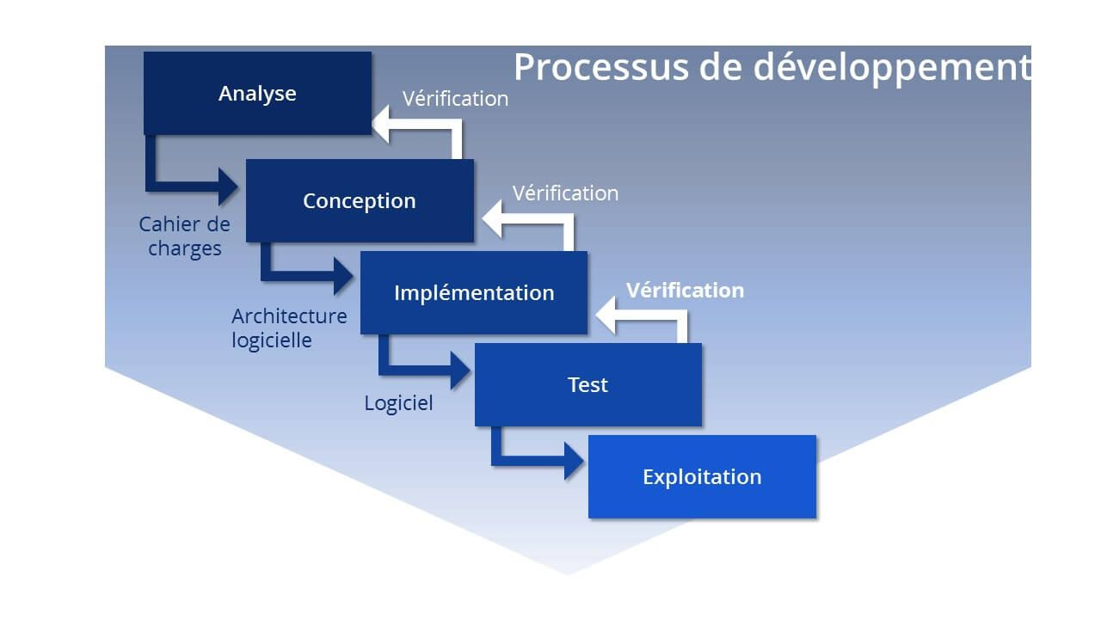

## 2.2 Planification Opérationnelle

### 2.2.1 Diagramme de Gantt

# Conclusion :

Test

Creation du project

backEnd Dev

Css & Js files

Template HTML

Frontend Designe

Cahier de charge

Creation de la BD

Conception

En conclusion, dans ce chapitre, nous avons abordé les objectifs clés du projet ainsi que la problématique à résoudre. Nous avons procédé à une étude approfondie de la situation actuelle, ce qui nous a permis de proposer une solution adaptée. De plus, nous avons évalué la durée nécessaire pour mener à bien toutes les tâches du projet en utilisant un diagramme de Gantt, ce qui nous a offert une vision d'ensemble du planning et de l'organisation des différentes étapes du projet.

# Chapitre 2 : Analyse & Conception

# Introduction

La spécification des besoins joue un rôle crucial dans le développement d'un site e-commerce de vêtements. Cette étape consiste à définir de manière claire et sans ambiguïté les fonctionnalités et les exigences essentielles de l'application à développer. Dans ce chapitre, notre objectif est de procéder à une spécification détaillée de tous les besoins fonctionnels et non fonctionnels de notre site e-commerce. Les besoins fonctionnels englobent toutes les actions et fonctionnalités que les utilisateurs pourront effectuer sur le site, telles que la recherche de produits, l'ajout au panier, le processus de paiement, etc. D'un autre côté, les besoins non fonctionnels concernent des aspects tels que la sécurité des données, les performances du site, l'accessibilité et l'ergonomie. En identifiant et en spécifiant ces besoins de manière claire, nous serons en mesure de guider efficacement le développement de notre application et de nous assurer qu'elle répond aux attentes des utilisateurs. La spécification des besoins est donc une étape essentielle pour assurer le succès de notre site e-commerce de vêtements et offrir une expérience utilisateur optimale.

## 3 Description des besoins fonctionnels :

### 3.1 Périmètre de projet :

Notre objectif est de développer un site e-commerce de vêtements qui offrira les fonctionnalités suivantes :

* Un catalogue de produits complet, permettant aux utilisateurs de parcourir et de découvrir une large gamme de vêtements.
* Des fonctionnalités de recherche avancées, qui permettront aux utilisateurs de trouver rapidement les produits correspondant à leurs critères spécifiques, tels que la taille, la couleur ou le style.
* Un panier d'achat intuitif et convivial, permettant aux utilisateurs d'ajouter des articles, de les modifier et de les supprimer facilement avant de passer à la caisse.
* Un système de paiement en ligne sécurisé, offrant aux utilisateurs différentes options pour effectuer leurs transactions en toute confiance, que ce soit par carte de crédit, PayPal ou d'autres méthodes de paiement.
* Une gestion de compte client complète, offrant aux utilisateurs la possibilité de créer un compte, de gérer leurs informations personnelles, de consulter l'historique de leurs commandes et de suivre l'état de livraison de leurs achats.

Notre objectif est de développer un site e-commerce de vêtements qui réponde aux besoins et aux attentes des utilisateurs, en leur offrant une expérience d'achat en ligne fluide, sécurisée et personnalisée.

### 3.2 Description de la structure générale du site :

Nous mettons à disposition les fonctionnalités suivantes grâce à différents outils :

* Page publique : Notre site web propose une interface accessible à tous les visiteurs. Ils peuvent consulter notre catalogue de produits, parcourir une galerie de photos attrayante, découvrir les promotions et les offres en cours. Nous offrons également des vidéos présentant nos vêtements et fournirons des informations sur la localisation de notre boutique en ligne.
* Espace administrateur : Cet espace est réservé aux administrateurs du site. Ils disposent de privilèges supplémentaires pour gérer et surveiller le bon fonctionnement du système. Cela inclut la gestion des stocks, le traitement des commandes, l'ajout de nouveaux produits, etc. Les administrateurs sont responsables de la maintenance et de l'administration globale du site e-commerce.
* Espace d'authentification : Les utilisateurs doivent s'identifier en utilisant un identifiant (username) et un mot de passe pour accéder à leur compte personnel. Cela permet de sécuriser l'accès aux fonctionnalités réservées aux utilisateurs enregistrés.
* Espace client : Une fois authentifiés, les utilisateurs accèdent à un espace client personnalisé où ils peuvent effectuer des achats, recevoir des informations via des newsletters, effectuer des paiements en ligne, annuler des commandes et effectuer des recherches pour trouver des articles spécifiques. Cet espace leur permet de gérer leur profil et de suivre l'historique de leurs transactions.

Ces fonctionnalités distinctes permettent de répondre aux besoins spécifiques des différents utilisateurs, qu'ils soient des visiteurs, des clients ou des administrateurs. Chaque espace offre une expérience adaptée et personnalisée en fonction des rôles et des autorisations accordées à chaque utilisateur.

### 3.3 Fonctionnalités de projet :

Nous vous présentons ainsi, dans le tableau suivant la liste des fonctionnalités prévus du module (site)

Page Publique - Consultation de catalogue : Les visiteurs peuvent accéder au catalogue complet des vêtements proposés par notre site et parcourir les différentes catégories.

Page Publique – Contact : Les visiteurs peuvent trouver les coordonnées de contact de notre site, y compris l'adresse et l'e-mail, pour toute demande ou information supplémentaire.

Espace d'authentification – Authentification : Les visiteurs ont la possibilité de s'inscrire en créant un compte personnel. Cela leur permet d'accéder à davantage de contenus et de fonctionnalités sur le site.

Espace Client - Ajout au panier : Les clients peuvent sélectionner des produits de leur choix et les ajouter à leur panier virtuel en vue d'un éventuel achat ultérieur.

Espace Client - Méthode de paiement : Les clients ont la possibilité de choisir parmi différentes méthodes de paiement pour régler leurs achats, telles que les cartes de crédit, les virements bancaires, etc.

Espace Administrateur - Gestion de catalogue : Les administrateurs disposent de privilèges spécifiques pour gérer le catalogue de produits. Ils peuvent ajouter de nouveaux produits, supprimer des produits existants et modifier les informations relatives aux produits.

Espace Administrateur - Gestion des commandes : Les administrateurs peuvent suivre et gérer les commandes passées par les clients, en vérifiant leur statut, en gérant les livraisons, etc.

Espace Administrateur - Gestion des utilisateurs : Les administrateurs ont la possibilité de gérer les utilisateurs enregistrés sur le site, tels que la création de comptes, la modification des informations personnelles, la gestion des autorisations, etc.

Ces fonctionnalités représentent les principales actions et possibilités offertes aux différents types d'utilisateurs sur notre site de commerce électronique de vêtements.

## 4 Description des besoins ergonomiques

### 4.1 Définir les règles ergonomiques :

Dans le développement de notre site, nous accordons une attention particulière aux contraintes ergonomiques suivantes :

1. Accès rapide à l'information : Nous organisons le contenu de manière efficace afin que les utilisateurs puissent trouver rapidement les informations dont ils ont besoin. Nous mettons en place des fonctionnalités de recherche claires et intuitives pour faciliter la navigation et l'accès aux produits, aux catégories et aux promotions.
2. Guidage des clients et visiteurs : Nous utilisons un langage clair et compréhensible pour communiquer avec les utilisateurs. Les instructions et les termes utilisés sur le site sont simples et concis, facilitant ainsi la compréhension des informations présentées. Nous mettons également en évidence les choix et les saisies attendues de la part des clients pour les guider dans leurs démarches.
3. Interface simple et conviviale : Nous concevons une interface conviviale et intuitive, avec une navigation claire et des éléments bien identifiés. Les utilisateurs pourront facilement trouver les fonctionnalités et les sections pertinentes du site. Nous utilisons des indications visuelles, des icônes explicites et des éléments de design ergonomiques pour rendre l'expérience utilisateur agréable et facile à comprendre.
4. Organisation efficace des rubriques et des onglets : Nous structurons les différentes sections du site de manière logique et cohérente. Les rubriques et les onglets sont soigneusement organisés et clairement identifiés. Cela permet aux utilisateurs de naviguer facilement entre les différentes pages et de trouver rapidement ce qu'ils recherchent, sans confusion ni perte de temps.

En respectant ces contraintes ergonomiques, notre objectif est d'offrir aux utilisateurs une expérience de navigation fluide, agréable et intuitive. Nous nous efforçons de rendre notre site facile à utiliser, avec une interface conviviale qui répond aux besoins et aux attentes des utilisateurs.

## 5 Description des besoins graphiques

Dans le développement de notre application, nous nous assurons que l'interface soit homogène sur toutes les pages. Cela signifie que nous utilisons un modèle de représentation cohérent, qui inclut des éléments tels que les couleurs, les images, les polices, les boutons, etc., de manière consistante sur l'ensemble du site. Cela permet aux utilisateurs de se sentir familiers avec l'interface et de naviguer facilement d'une page à l'autre sans confusion.

En ce qui concerne le code, nous adoptons une approche visant à le rendre extensible et maintenable. Cela signifie que nous utilisons des bonnes pratiques de programmation, telles que la modularité, la réutilisabilité du code et la documentation adéquate, afin de faciliter les opérations d'amélioration, d'optimisation et de maintenance ultérieures.

Nous utilisons des architectures logicielles appropriées, comme la séparation des préoccupations (SoC) et le modèle-vue-contrôleur (MVC), pour organiser le code de manière structurée et faciliter les modifications futures. Nous veillons également à suivre les principes de développement propre (clean code) pour garantir la lisibilité du code, l'utilisation de bonnes conventions de nommage, l'élimination des duplications et la gestion des dépendances de manière appropriée.

En adoptant ces bonnes pratiques de conception et de développement, nous créons un code extensible et maintenable qui facilite les futures améliorations, les optimisations et les évolutions de notre application e-commerce de vêtements.

## 6 Description des besoins techniques

### 6.1 Outils de développement

Dans le développement de notre projet, nous avons commencé par la mise en place d'un modèle relationnel. Cela implique la conception de la structure de la base de données en identifiant les entités, les relations entre ces entités et les attributs associés. Un modèle relationnel bien conçu permet de stocker et de gérer efficacement les données de notre application e-commerce de vêtements.

Pour le développement web, nous avons utilisé le Framework Django. Django est un framework de développement web en Python qui facilite la création d'applications web robustes et évolutives. Il fournit un ensemble d'outils et de fonctionnalités pré-construites qui accélèrent le processus de développement, notamment la gestion des URL, des modèles de données, des formulaires, de l'authentification utilisateur, etc. En utilisant Django, nous avons pu développer notre site e-commerce de manière efficace et conforme aux bonnes pratiques de développement web.

En ce qui concerne les interfaces web, nous avons conçu plusieurs exemples d'interfaces pour notre site. Ces interfaces sont destinées à présenter les différentes fonctionnalités et pages de notre application. Elles sont conçues de manière conviviale et intuitive, en respectant les bonnes pratiques en matière de design et d'expérience utilisateur. Les exemples d'interfaces web illustrent comment les utilisateurs peuvent naviguer sur le site, consulter le catalogue de produits, ajouter des articles au panier, effectuer des paiements en ligne, etc.

Grâce à la mise en place d'un modèle relationnel solide, à l'utilisation du Framework Django et à la conception soignée des interfaces web, nous avons créé une base solide pour le développement de notre site e-commerce de vêtements. Cela nous permet de progresser efficacement dans les prochaines étapes du projet.

#### 6.1.1 Présentation des technologies web

##### HTML et CSS :

En effet, HTML et CSS sont des technologies fondamentales dans le développement web. HTML permet de structurer le contenu d'une page web en utilisant des balises qui définissent différents éléments tels que les titres, les paragraphes, les listes, les images, etc. Il fournit une syntaxe claire et standardisée qui est interprétée par les navigateurs pour afficher le contenu de manière cohérente.

CSS, quant à lui, complète HTML en permettant la mise en forme et la présentation visuelle des éléments de la page. Il offre des fonctionnalités avancées pour le design des sites web, notamment la possibilité de définir des styles de texte, de couleurs, de fonds, de marges, de bordures, d'animations, etc. CSS permet de séparer le contenu de la présentation, ce qui facilite la maintenance et les mises à jour ultérieures du site.

L'utilisation de CSS permet d'améliorer la lisibilité du code HTML en séparant les aspects visuels de la structure du contenu. Cela rend le code plus clair, plus modulaire et plus facile à maintenir. De plus, grâce à CSS, il est possible de créer des designs attrayants et responsives, adaptés à différents types d'appareils et de résolutions d'écran.

En résumé, HTML et CSS sont des technologies essentielles dans le développement web car elles permettent de structurer, de mettre en forme et de présenter de manière cohérente le contenu d'une page web. Leur utilisation conjointe offre des possibilités étendues en termes de design et de personnalisation, tout en améliorant la lisibilité et la maintenance du code.

##### JavaScript :

JavaScript est un langage de programmation côté client utilisé dans le développement web. Il est intégré dans le code HTML des pages web et est interprété par le navigateur du client.

JavaScript permet d'ajouter de l'interactivité et de la dynamique aux pages web. Il offre de nombreuses fonctionnalités qui améliorent l'expérience utilisateur. Voici quelques exemples d'utilisation de JavaScript :

1. Manipulation du DOM (Document Object Model) : JavaScript permet de modifier la structure et le contenu d'une page web en manipulant les éléments du DOM. Cela permet de créer des effets visuels, de modifier le contenu en temps réel, ou de répondre à des actions de l'utilisateur.
2. Gestion des événements : JavaScript permet de capturer et de réagir à des événements déclenchés par l'utilisateur, tels que le clic sur un bouton, la soumission d'un formulaire, le survol d'un élément, etc. On peut ainsi ajouter des fonctionnalités interactives et réactives aux pages web.
3. Validation des formulaires : JavaScript permet de valider les données saisies par l'utilisateur dans les formulaires, en vérifiant les champs obligatoires, le format des données, etc. Cela permet d'améliorer la qualité et la sécurité des données soumises par les utilisateurs.
4. Communication avec le serveur : JavaScript permet d'effectuer des requêtes HTTP asynchrones, communément appelées AJAX, pour récupérer des données à partir d'un serveur sans recharger la page entière. Cela permet de créer des interfaces plus fluides et d'afficher des mises à jour en temps réel.
5. Animation et effets visuels : JavaScript offre des fonctionnalités pour créer des animations, des transitions d'images, des effets de défilement, des carrousels, etc. Cela permet de rendre les pages web plus attrayantes et interactives.

En résumé, JavaScript est un langage de script côté client qui permet d'ajouter de l'interactivité, de la dynamique et des fonctionnalités avancées aux pages web. Son utilisation améliore l'expérience utilisateur en offrant des interfaces plus interactives, réactives et attrayantes.

#### 6.1.2 Framework utilisé

##### Django

Django est un framework web open source qui facilite le développement d'applications web en utilisant le langage de programmation Python. Il offre une architecture et des outils qui permettent de concevoir des applications web robustes et évolutives.

Dans une architecture web traditionnelle basée sur les données, une application Django reçoit des requêtes HTTP provenant d'un navigateur web ou d'un autre client. Lorsqu'une requête est reçue, l'application analyse les besoins à partir de l'URL ainsi que des éventuelles données transmises en POST ou en GET.

En fonction de ces besoins, l'application Django peut interagir avec une base de données en effectuant des opérations de lecture ou d'écriture de données. Elle peut également exécuter d'autres tâches nécessaires pour répondre à la requête, telles que la manipulation de fichiers, l'envoi d'e-mails, l'intégration de services externes, etc.

Une fois que l'application Django a traité la requête et obtenu les données nécessaires, elle génère dynamiquement une réponse, souvent sous la forme d'une page HTML. Les données récupérées sont intégrées dans les balises d'un modèle HTML préalablement défini. Cette page HTML générée est ensuite renvoyée au navigateur web qui l'affiche à l'utilisateur.

Django suit le modèle de conception MVC (Modèle-Vue-Contrôleur) ou plus précisément le modèle MTV (Modèle-Template-Vue). Le modèle représente les données, la vue gère la logique de présentation et le contrôleur (ou la vue dans le cas de Django) gère le flux de contrôle et les interactions avec les modèles et les vues.

Grâce à sa structure modulaire et à ses fonctionnalités intégrées, Django permet de réduire le temps de développement en offrant une base solide pour la création d'applications web. Il facilite également la gestion des tâches courantes telles que l'authentification des utilisateurs, la gestion des formulaires, le routage des URL, etc.

En résumé, Django est un framework web puissant qui simplifie le développement d'applications web en utilisant Python. Il suit une architecture basée sur les données, traite les requêtes, interagit avec les bases de données et génère des réponses dynamiques sous la forme de pages HTML.

Dans le développement web avec Django, le système d'URLs permet de gérer les différentes requêtes en les redirigeant vers les vues appropriées. Plutôt que de traiter chaque requête dans une seule fonction, il est plus pratique d'écrire des vues distinctes pour chaque ressource à gérer. Le mapper d'URL est responsable de faire correspondre les requêtes HTTP avec les vues en fonction de l'URL demandée. Il peut également extraire des motifs de chaînes de caractères ou de nombres présents dans l'URL et les transmettre en tant que données à une vue.

Les vues, quant à elles, sont des fonctions chargées de gérer les requêtes HTTP et de renvoyer des réponses HTTP. Elles accèdent aux données nécessaires via les modèles et utilisent les templates pour formater les réponses. Les vues peuvent récupérer des données à partir des modèles, effectuer des opérations de manipulation, et renvoyer les résultats sous la forme d'une réponse HTTP.

Les modèles définissent la structure des données d'une application. Ce sont des objets Python qui fournissent des mécanismes de gestion pour ajouter, modifier et supprimer des enregistrements dans une base de données. Les modèles permettent également d'effectuer des requêtes pour accéder aux données dans la base de données.

Les templates sont des fichiers texte qui définissent la structure ou la mise en page d'un fichier, tel qu'une page HTML, en utilisant des balises pour représenter le contenu. Les vues peuvent créer dynamiquement des pages HTML en utilisant des templates et en insérant les données provenant des modèles. Les templates peuvent être utilisés pour définir la structure de différents types de fichiers, ce n'est pas limité aux fichiers HTML.

En résumé, dans le développement web avec Django, le système d'URLs redirige les requêtes vers les vues correspondantes. Les vues accèdent aux données via les modèles et utilisent les templates pour générer les réponses. Cette approche permet une gestion modulaire et structurée des différentes composantes d'une application web.

## 7 Modélisation UML :

L'Unified Modeling Language (UML) est une notation standard utilisée pour modéliser de manière précise et cohérente les problèmes liés au développement de logiciels orientés objet. Il regroupe différentes méthodes de modélisation existantes et est largement utilisé comme référence dans le domaine de la modélisation d'architecture logicielle.

UML propose différentes vues du système, représentées par des diagrammes, pour décrire le système de manière statique et dynamique. Les vues statiques comprennent des diagrammes tels que le diagramme d'objets, le diagramme de classes, le diagramme de cas d'utilisation, le diagramme de composants et le diagramme de déploiement. Ces diagrammes permettent de représenter la structure du système, les relations entre les différentes classes et composants, ainsi que le déploiement physique du système.

Les vues dynamiques montrent le fonctionnement du système à travers des diagrammes tels que le diagramme de séquence, le diagramme de collaboration, le diagramme d'états-transitions et le diagramme d'activités. Ces diagrammes décrivent le flux d'exécution, les interactions entre les différents composants du système et les états et transitions du système.

L'utilisation d'UML présente plusieurs avantages. Tout d'abord, il permet de décrire visuellement le système à l'aide de diagrammes, ce qui facilite la compréhension et la communication entre les membres de l'équipe de développement. De plus, UML propose différentes vues du système à différentes étapes du projet, ce qui permet de mieux appréhender les différents aspects du système. En outre, UML permet de décrire les éléments du système de manière cohérente, ce qui facilite la détection des incohérences et des incomplétudes dans la conception.

Cependant, l'utilisation d'UML peut présenter certaines incohérences, notamment si les modèles ne sont pas complets ou s'ils ne sont pas adaptés aux méthodes et aux besoins spécifiques du projet. Malgré cela, UML reste un outil précieux pour démarrer un projet et peut être appris et maîtrisé grâce à la pratique.

### 7.1 Vue Fonctionnelle (Diagramme de cas d’utilisation)

### 7.2 Vue Dynamique (Diagramme de séquence)

#### 1 diagramme de séquence du cas d’utilisation « inscription »

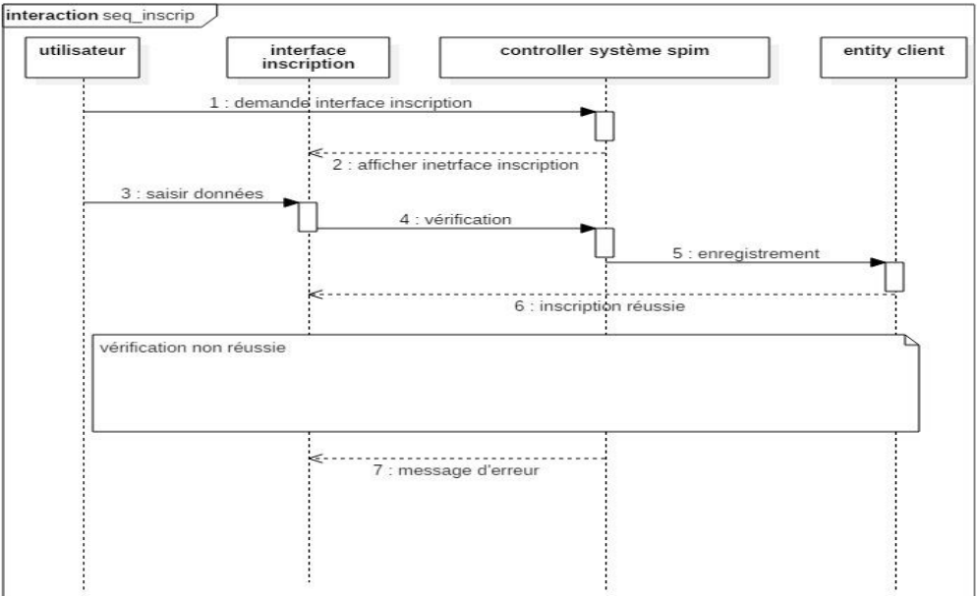

Description :

Chaque utilisateur du site, s’il veut profiter des privilèges dédiés aux clients, doit d’abord entamer la phase d’inscription avec succès et pour ce là il faut qu’il passe par l’ensemble des séquences suivantes :

1. L’utilisateur demande le formulaire d’inscription.

2. Le système affiche le formulaire d’inscription.

3. L’utilisateur remplit le formulaire.

4. Le système vérifie les données introduites.

5. L’utilisateur est inscrit avec succès.

6. Si la vérification n’a pas bien passée, retour à l’étape 3.

#### 2 Diagramme de séquence du cas d’utilisation “s’authentifier”

Description :

Les séquences à effectuer pour effectuer la phase d’authentification :

1. L’utilisateur demande l’interface d’authentification.

2. Le système affiche l’interface authentification.

3. Le client entre son username et son mot de passe.

4. Une vérification se lance dans la base de données.

5. Si l’authentification est validée, le système affiche la page d’accueil du client.

6. Sinon, le système affiche la page d’accueil d’un visiteur.

#### 3 Diagramme de séquence “ajouter produit ”

Description :

1. L’administrateur choisit l’interface d’ajout de nouveau produit.

2. Le système affiche la page d’ajout.

3. L’administrateur introduit les données du nouveau produit.

4. Si les données introduites sont incomplètes, le système demande à l’administrateur d’introduire la ou les données manquantes.

5. Si le produit existe déjà, le système affiche un message pour dire que le produit existe.

6. L’opération d’ajout se termine avec succès.

7. Le produit choisi sera ajouté à la base de données.

#### Diagramme de séquence du cas d’utilisation “modifier produit ”

Description :

1. L’administrateur choisit l’interface liste de produits.

2. La page s’affiche.

3. L’administrateur clique sur le bouton modifier.

4. L’administrateur modifie les données du produit.

5. Les nouvelles données seront enregistrées dans la base.

6. Le système affiche un message « modification réussie »

#### 4 Diagramme de séquence du cas d’utilisation “payer ”

Description :

1. Le client choisit l’interface liste panier.

2. La page s’affiche.

3. Le client clique sur le bouton confirmer.

4. Le système affiche la page de payement.

5. Le client choisit mode de payement.

6. Si le client veut payer par carte, il doit introduire les données de sa carte.

8. Le système vérifie les données introduites,

9. Si la carte est valide, le système valide le payement avec succès.

10. Sinon, un message d’erreur s’affiche.

### 7.3 Vue Logique (Diagramme de Classe)

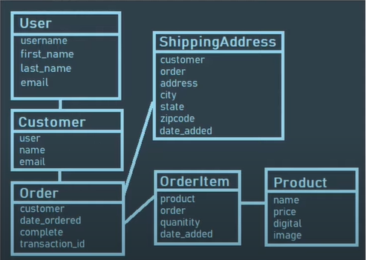

## 8 Implémentation

### 8.1 Maquettes

#### 8.1.1 Page d’accueil

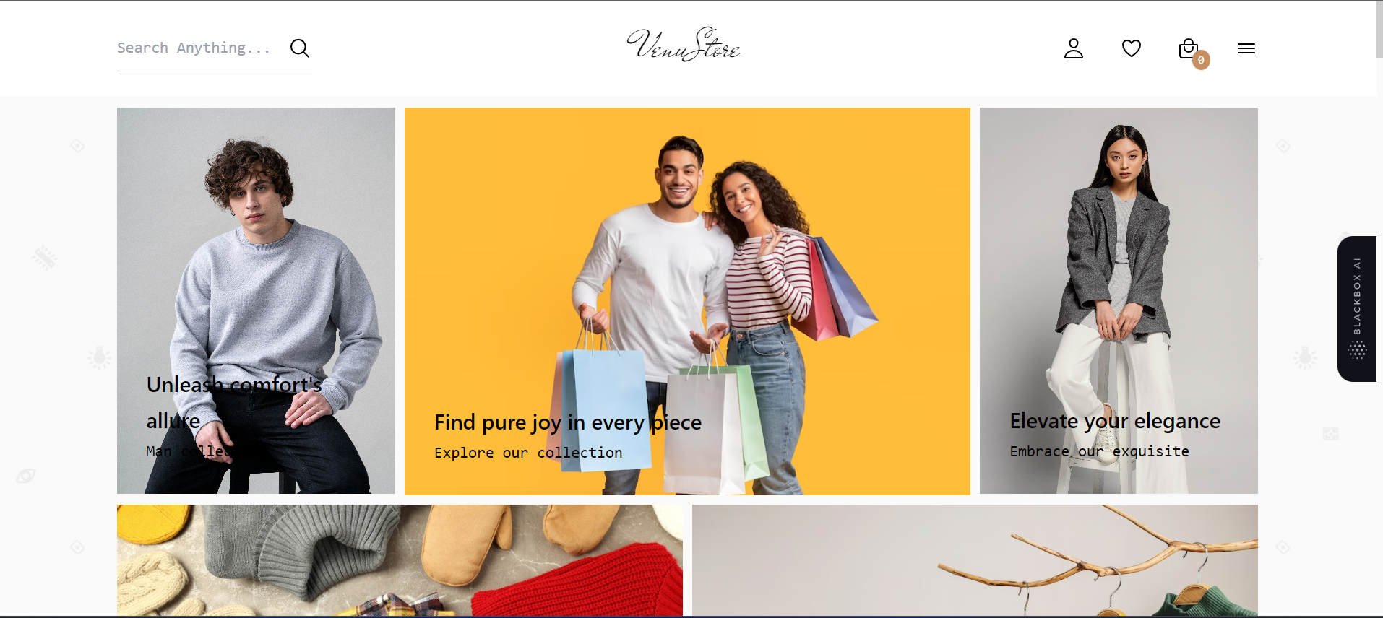

#### 8.1.2 Page About

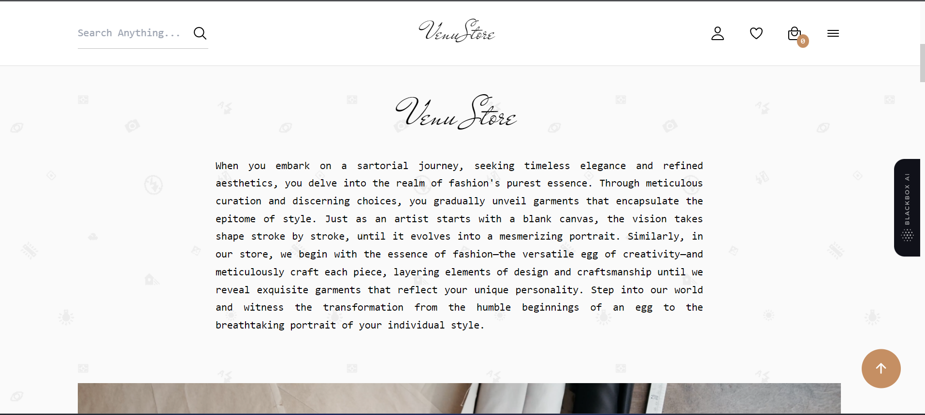

#### 8.1.3 Page Contact

#### Page Products

#### Page Blogs

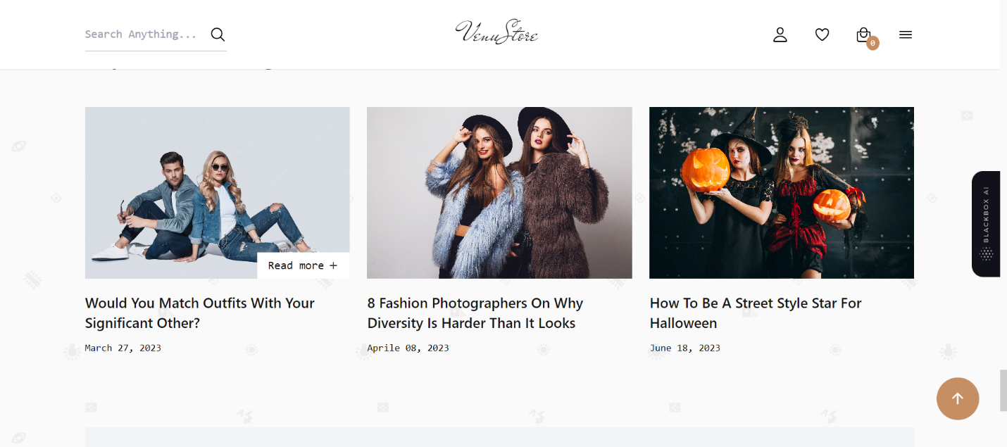

# Conclusion :

En conclusion, ce rapport a couvert les différentes étapes d'analyse et de conception de notre projet de site e-commerce de vêtements. Nous avons pris en compte les aspects fonctionnels, techniques, ergonomiques et graphiques, en utilisant un processus de développement approprié. De plus, nous avons établi une planification précise à l'aide de diagrammes de Gantt pour gérer notre emploi du temps.

La modélisation de notre projet a été présentée à travers trois vues principales : la vue fonctionnelle, la vue dynamique et la vue logique. La vue fonctionnelle a décrit les différentes fonctionnalités et interactions du site, tandis que la vue dynamique a illustré les séquences d'actions et de transitions. Enfin, la vue logique a mis en évidence la structure et les relations entre les entités du système.

Grâce à ces différentes vues, nous avons pu concevoir un site e-commerce de vêtements complet et cohérent, répondant aux besoins des utilisateurs et offrant une expérience utilisateur optimale. L'utilisation d'outils tels que HTML, CSS, JavaScript et le Framework Django a permis de développer efficacement les fonctionnalités du site et de garantir une interface homogène.

Dans l'ensemble, ce projet nous a permis d'acquérir une compréhension approfondie du processus de développement d'un site e-commerce, en mettant l'accent sur l'analyse, la conception et la modélisation. Nous sommes confiants dans la qualité et la viabilité de notre solution, et nous sommes impatients de passer à la phase de développement et de concrétiser notre vision.

# Chapitre 3 : Interfaces de l’application

# Introduction :

Dans cette section, nous souhaitons présenter les résultats de notre travail en mettant en évidence les interfaces de l'application pour chaque utilisateur. Ces interfaces ont été développées en tenant compte des fonctionnalités, des options de navigation, des formulaires et des interactions nécessaires pour offrir une expérience utilisateur conviviale et intuitive.

Pour commencer, nous présentons l'interface destinée aux visiteurs du site. Sur cette interface, les visiteurs peuvent consulter le catalogue de produits, parcourir la galerie de photos, découvrir les promotions et les offres disponibles. Des vidéos illustrant les vêtements sont également mises à disposition, ainsi que des informations sur la localisation de notre boutique en ligne. L'objectif principal de cette interface est de fournir aux visiteurs une vue d'ensemble attrayante des produits et des services proposés.

Ensuite, nous avons l'interface d'authentification réservée aux utilisateurs enregistrés. Cette interface permet aux utilisateurs de s'identifier en utilisant un identifiant (username) et un mot de passe. Une fois connectés, les utilisateurs accèdent à leur espace client où ils peuvent effectuer des achats, recevoir des informations via des newsletters, effectuer des paiements en ligne, annuler des commandes et effectuer des recherches pour trouver des articles spécifiques. L'interface d'authentification garantit la sécurité et la confidentialité des informations personnelles des utilisateurs.

Enfin, nous avons l'interface d'administration réservée aux administrateurs du site. Cette interface offre des privilèges supplémentaires aux administrateurs pour gérer et surveiller le bon fonctionnement du système. Ils peuvent gérer les stocks, traiter les commandes, ajouter de nouveaux produits, et effectuer d'autres tâches administratives importantes. L'interface d'administration fournit des outils efficaces pour faciliter la gestion de la boutique en ligne.

Chaque interface a été conçue en gardant à l'esprit l'objectif d'offrir une expérience utilisateur agréable et intuitive. Les éléments graphiques tels que les couleurs, les images et la disposition ont été soigneusement choisis pour créer une atmosphère attrayante et mettre en valeur les produits. Les options de navigation sont clairement identifiées pour faciliter la recherche d'informations et la réalisation des actions souhaitées.

En résumé, les interfaces de l'application ont été développées pour répondre aux besoins spécifiques des différents utilisateurs. Elles offrent une expérience utilisateur conviviale, intuitive et esthétiquement agréable, en mettant en avant les fonctionnalités clés de notre solution.

## Page d’authentification

La page d'authentification de notre application comprend effectivement un formulaire d'inscription qui permet aux clients de créer un compte. Ce formulaire demande aux clients de fournir des informations telles que leur nom d'utilisateur, leur adresse e-mail, leur mot de passe, leur numéro de téléphone et leur adresse. Ces informations sont essentielles pour créer un compte personnel et permettre aux clients de profiter de fonctionnalités supplémentaires sur notre site e-commerce de vêtements.

Lorsque le client remplit le formulaire d'inscription et soumet les informations, notre système vérifie si le nom d'utilisateur choisi est déjà utilisé par un autre utilisateur enregistré. Si c'est le cas, un message d'erreur s'affiche pour informer le client que le nom d'utilisateur est déjà pris. Cependant, cela n'empêche pas le client de poursuivre le processus d'inscription. Il peut soit choisir un nom d'utilisateur différent, soit se connecter directement s'il possède déjà un compte.

Notre formulaire d'inscription offre également des options de personnalisation pour collecter des données supplémentaires en fonction des préférences et des besoins des utilisateurs. Par exemple, nous pouvons inclure des champs facultatifs tels que la date de naissance, le genre, les préférences de style vestimentaire, les marques préférées, etc. Ces informations supplémentaires peuvent être utilisées pour personnaliser l'expérience d'achat du client en lui proposant des recommandations ciblées et des offres spéciales correspondant à ses goûts et à ses préférences.

En résumé, notre formulaire d'inscription sur la page d'authentification permet aux clients de créer un compte en fournissant des informations de base telles que leur nom d'utilisateur, leur adresse e-mail, leur mot de passe, leur numéro de téléphone et leur adresse. Il offre également des options de personnalisation pour collecter des données supplémentaires en fonction des préférences et des besoins des utilisateurs. En cas de nom d'utilisateur déjà pris, un message d'erreur s'affiche, mais le client peut toujours poursuivre le processus d'inscription ou se connecter s'il possède déjà un compte.

## Page de Login

La page de connexion permet aux clients existants de se connecter en saisissant leur nom d'utilisateur et leur mot de passe. En cas d'informations incorrectes, un message d'erreur s'affiche pour indiquer que le nom d'utilisateur ou le mot de passe est incorrect. Nous mettons à votre disposition un endroit simple et pratique pour trouver et réserver des vêtements de qualité et d'autres services connexes.

## Filtrage par catégorie

Le filtrage par catégorie de vêtement sur notre site permet aux clients de rechercher un vêtement spécifique en saisissant sa cat. Les vêtements correspondant à cette cat seront affichés, offrant ainsi une sélection ciblée parmi notre gamme de produitsUne image contenant habits, homme, personne, capture d’écran

## Page de panier

La page de panier sur notre site e-commerce de vêtements joue un rôle essentiel dans le processus d'achat des clients. Elle leur permet de sélectionner et de stocker les articles qu'ils souhaitent acheter avant de passer à la caisse. Voici comment cette fonctionnalité est mise en œuvre :

Lorsque les clients trouvent un article qui les intéresse, ils ont la possibilité de l'ajouter à leur panier en cliquant sur un bouton d'ajout correspondant à chaque article. Une fois ajouté, l'article est enregistré dans le panier.

La page de panier affiche ensuite un récapitulatif des articles sélectionnés. Pour chaque article, le client peut voir des informations telles que le nom du vêtement, la taille, la couleur, la quantité et le prix. Cette vue d'ensemble permet aux clients de vérifier les articles qu'ils ont choisis et de s'assurer de leur exactitude.

Les clients ont également la possibilité de modifier les quantités des articles dans leur panier. Ils peuvent augmenter ou diminuer la quantité en utilisant des boutons "+" et "-" ou en saisissant directement le nombre souhaité. Cette fonctionnalité permet une gestion flexible du panier en fonction des besoins des clients.

De plus, la page de panier offre aux clients la possibilité de supprimer des articles de leur panier s'ils changent d'avis ou s'ils ne souhaitent plus les acheter. Un bouton de suppression est disponible pour chaque article, permettant aux clients de retirer facilement des articles indésirables de leur panier.

Enfin, une fois que les clients ont finalisé leur sélection et qu'ils sont prêts à passer à la caisse, ils peuvent cliquer sur un bouton de paiement pour procéder à l'achat des articles dans leur panier.

## Page de Paiement

La page de paiement sur notre site e-commerce de vêtements permet aux clients de procéder au règlement de leurs choix en utilisant une carte bancaire. Lorsqu'un client effectue une sélection sur notre plateforme, il est invité à saisir les informations requises pour le paiement, telles que les détails de sa carte bancaire. Cette fonctionnalité sécurisée facilite le processus de paiement en ligne, offrant aux clients une méthode pratique et fiable pour régler leurs achats.

# Conclusion :

Dans cette section, nous avons examiné les différentes interfaces et fenêtres spécifiques à chaque utilisateur sur notre site e-commerce de vêtements. Nous avons mis l'accent sur la convivialité et la personnalisation de l'expérience utilisateur afin de faciliter la navigation et la recherche de produits. Voici un résumé des fonctionnalités offertes par chaque interface :

1. Page d'accueil : La page d'accueil est la première interface que les utilisateurs voient lorsqu'ils visitent notre site. Elle présente une sélection de produits populaires, des promotions en cours et des catégories de vêtements. Les utilisateurs peuvent facilement accéder aux différentes sections du site à partir de la page d'accueil.
2. Page de recherche : La page de recherche permet aux utilisateurs de trouver des vêtements spécifiques en saisissant des mots-clés ou en utilisant des filtres tels que la catégorie, la taille, la couleur, etc. Les résultats de recherche affichent les vêtements correspondants, facilitant ainsi la découverte de nouveaux articles.
3. Page de produit : Lorsqu'un utilisateur clique sur un produit, il est dirigé vers la page de produit qui affiche des informations détaillées sur cet article, y compris des images, une description, le prix et les options disponibles (taille, couleur, etc.). Les utilisateurs peuvent ajouter le produit à leur panier depuis cette page.
4. Page de panier : La page de panier permet aux utilisateurs de visualiser les articles qu'ils ont ajoutés et d'effectuer des modifications, telles que la modification des quantités, la suppression d'articles ou la poursuite du processus d'achat en passant à la caisse.
5. Page de paiement : La page de paiement est interface où les utilisateurs saisissent leurs informations de paiement et finalisent leur achat. Elle offre une expérience sécurisée et conviviale pour garantir la confidentialité des données personnelles.
6. Page de compte : La page de compte permet aux utilisateurs de gérer leur profil, de consulter leur historique de commandes, de suivre l'état de leurs livraisons et de gérer leurs préférences de communication.

En résumé, nous avons conçu des interfaces spécifiques à chaque utilisateur sur notre site e-commerce de vêtements pour offrir une expérience personnalisée et conviviale. Les fonctionnalités telles que la recherche de produits, l'ajout au panier et le processus d'achat sont soigneusement intégrées pour faciliter la navigation et permettre aux utilisateurs de trouver facilement les vêtements qu'ils recherchent.